Station
„Pythagoras“
Teil 2
Team Stuhl der Braut
Hilfeheft

Liebe Schülerinnen und Schüler!

Dies ist das Hilfeheft zur Station Stationsname eingeben. Ihr könnt es nutzen, wenn ihr bei einer Aufgabe Schwierigkeiten habt.

Falls es mehrere Hinweise zu einer Aufgabe gibt, dann könnt ihr dies am Pfeil  erkennen. Benutzt bitte immer nur so viele Hilfestellungen, wie ihr benötigt, um selbst weiterzukommen.

Viel Erfolg!
Das Mathematik-Labor-Team

Inhaltsverzeichnis
Hilfe zu Seite
Aufgabenteil 1.1 3
Aufgabenteil 1.3……………………………………5
Aufgabenteil 1.4 7
Aufgabenteil 1.6 11
Aufgabenteil 1.7 13
Aufgabenteil 1.9 15
Aufgabenteil 1.10 19

Aufgabenteil 1.1
Ihr könnt für die Formulierung der Aussage des Satz des Pythagoras folgende Begriffe verwenden:
Flächeninhalt Kathetenquadrat
Dreieck Hypotenusenquadrat
rechtwinklig Summe

Startet beispielsweise mit:
Der Satz des Pythagoras besagt, dass …

Aufgabenteil 1.3
Zwei Figuren sind kongruent, wenn sie deckungsgleich sind.
Vieleck 1 und Vieleck 2 sind kongruent.
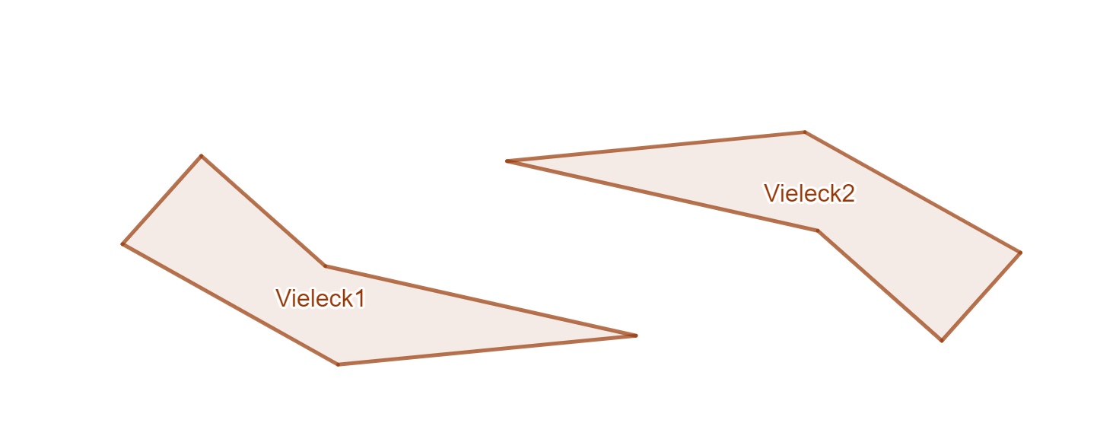
Vieleck 1 und Vieleck 2 sind nicht kongruent.
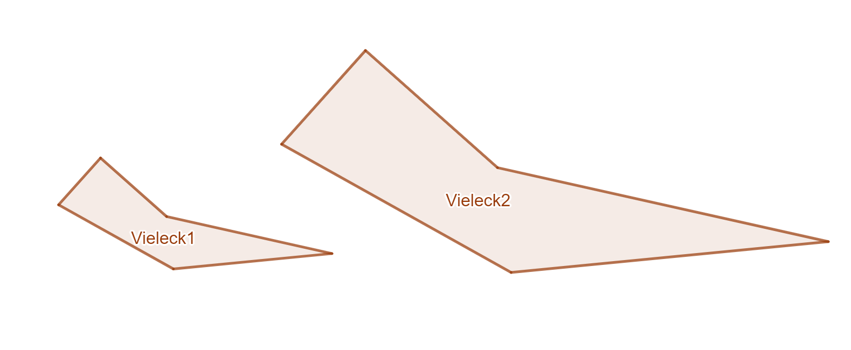

Aufgabenteil 1.4
Überlegt, für was die einzelnen Terme auf beiden Seiten der Gleichung $a^{2}+b^{2}=c^{2}$ stehen.

Hinweis: Diese Gleichung gilt für Dreiecke, die einen rechten Winkel gegenüber der Seite c besitzen.

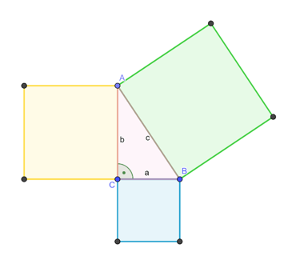
Hier seht ihr nochmal die Pythagoras-Figur aus Teil 1. Überlegt euch, für welche Figuren ihr in Teil 1 gezeigt habt, dass sie ergänzungsgleich sind und übertragt dies auf diese Aufgabe.
c²
a²
b²

Aufgabenteil 1.6
Ihr könnt die Kongruenz der Dreiecke mithilfe von einem der folgenden Kongruenzsätze begründen:
SSS
SWS
SSW
WSW
Dabei steht das S jeweils für eine Seitenlänge und W für je einen Winkel, der bei beiden Dreiecken übereinstimmt.

Aufgabenteil 1.7
Um das Hypotenusenquadrat aus der Zerlegung der Kathetenquadrate zusammenzusetzen, sind folgende Veränderungen mit Teilstücken der Figur erlaubt:
- Verschieben
- Drehen

Aufgabenteil 1.9
Der Stuhl der Braut zeigt die zwei Kathetenquadrate. Geht von einem rechtwinkligen Dreieck aus, bei dem die Katheten mit a und b und die Hypotenuse mit c bezeichnet wird.

Schaut euch nochmal Simulation 7 genau an und benutzt die Schieberegler.

Aufgabenteil 1.10
Überlegt, welche Eigenschaften ein spezifisches Quadrat hat bzw. was es von anderen Vierecken unterscheidet.



Aufgabenteil 1.10
Ein Quadrat ist ein Viereck mit vier gleich langen Seiten und vier rechten Winkeln.

Mathematik-Labor „Mathe ist mehr“
RPTU Kaiserslautern Landau
Institut für Mathematik
Didaktik der Mathematik (Sekundarstufen)
Fortstraße 7
76829 Landau
https://mathe-labor.de

Zusammengestellt von:
Katja Burckgard

Betreut von:
Henrik Ossadnik

Variante A

Veröffentlicht am:
XX.XX.2023

